**Keil uVision 3**

使用匯編語言或C語言要使用編譯器，把寫好的程序編譯為機器碼，才能把HEX可執行文件寫入單晶片內，故我們使用Keil uVision做為我們的編譯器。

1. **Keil uVision 介紹**

目前市面上可以用來完成 8051 程式的編輯、組譯及連結工作，進而產生可燒錄的程式檔（.hex）之軟體有不少，Keil uVision它是一套IDE(整合發展環境)軟體，因此從程式的編輯、組譯到連結都可以一氣喝成，使用上十分快速方便。

1. **Keil uVision 3基本操作**

首先我們要養成一個習慣：最好先建立一個空文件夾，把程式檔案放到裡面，以避免和其他文件混合。如下圖所示。

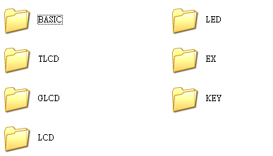

將性質一樣的程式分門別列的放好，防止與其他程式重複命名。

基本操作的流程圖如下圖所示。





步驟一：安裝程式

點選<https://docs.google.com/file/d/0B003k1FtM0_wODExZGlaZ2lENm8/edit?usp=sharing>

進入網站後，請點選左上方的檔案→下載，將Keil uVision3壓縮檔下載至桌面。

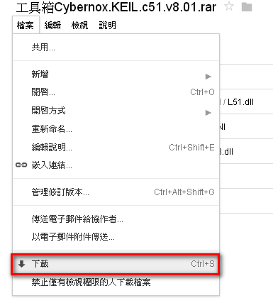

點選檔案→下載

將「工具箱Cybernox.KEIL.c51.v8.01.rar」內的「Cybernox.KEIL.c51.v8.01」解壓縮至桌面並點選「KEIL c51 v8.01.exe」，啟動安裝程式。



啟動安裝程式

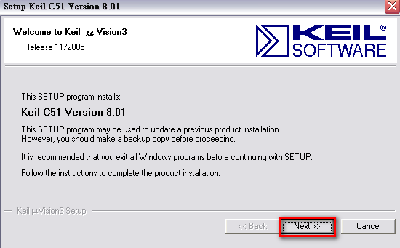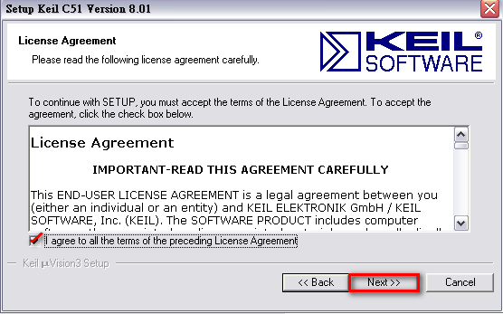

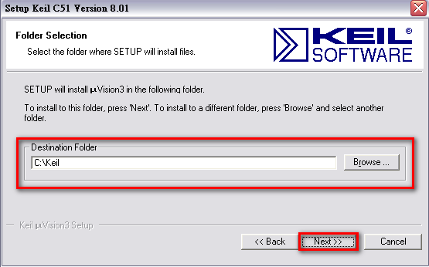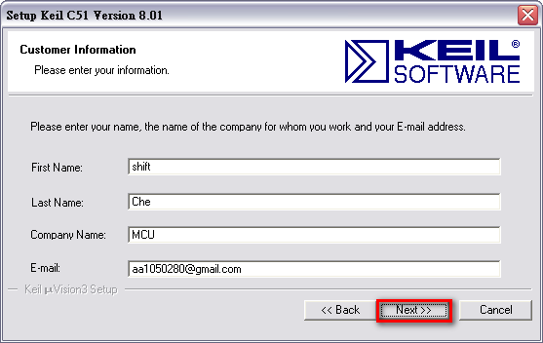

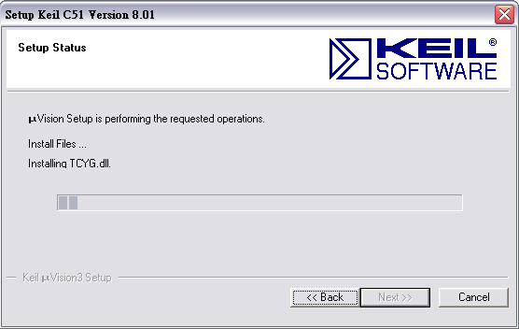

步驟二：開啟程式

安裝完成後，點選在安裝資料夾的Uv3.exe (若沒更改預設路徑，則在C:\Keil\UV3中)。



步驟三：新建或開啟專案

開啟Uv3.exe後，點選工具列上方的Project→New Project開啟新專案。

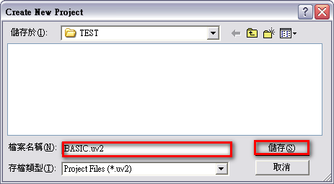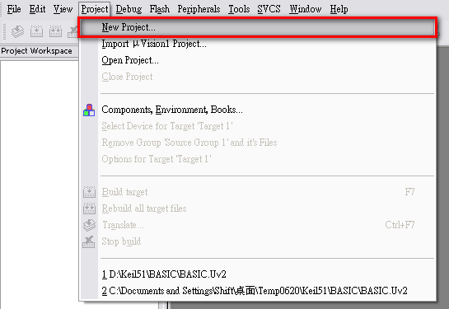

接著選擇使用的晶片，我們所使用的是Atmel→AT89S51。

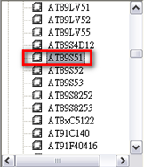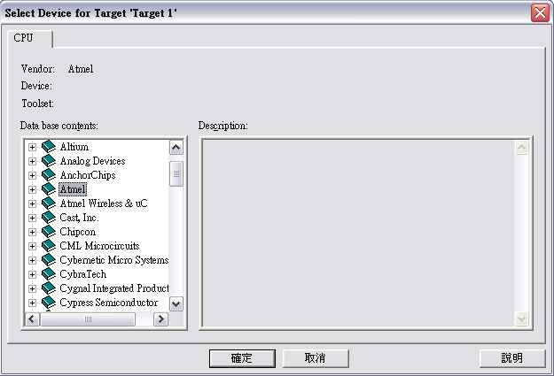

選完晶片後，會問是否要匯入檔案，選擇否。(組合語言，不需加入Code，此為C語言加入的程式碼)

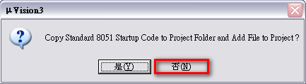

建立專案後，在Project Workspace中，即可看到我們所建立的專案。

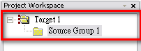

步驟四：在專案中加入程式檔

點選File → New，以建立空白程式檔。

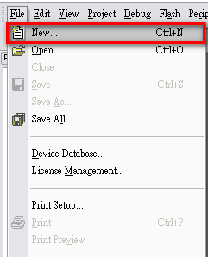

建立空白程式檔後，在主畫面中即可看到Text2檔案。

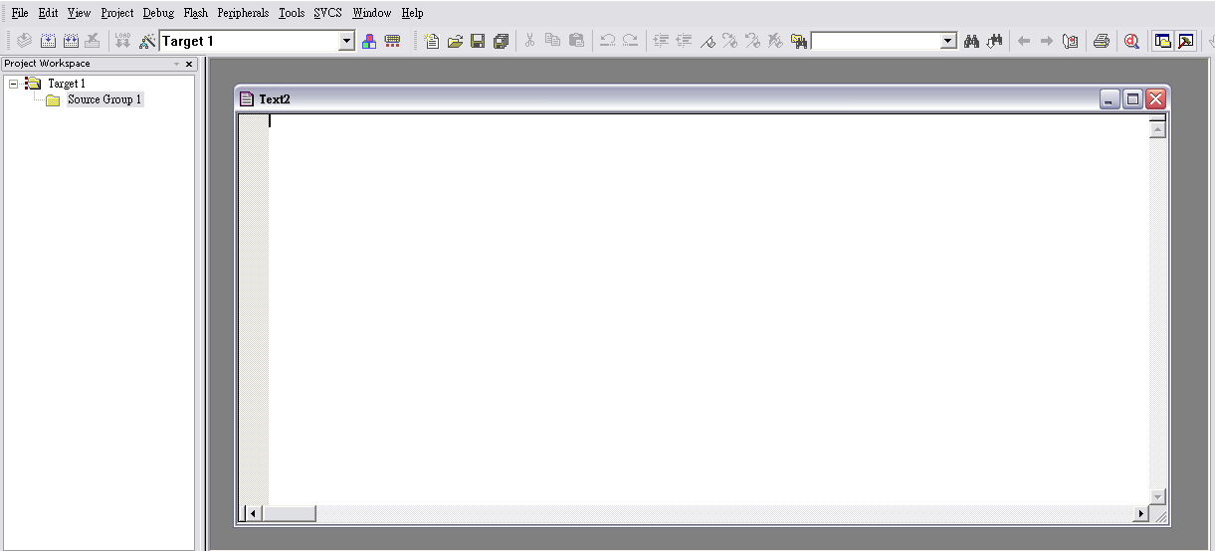

接著在建立好空白程式檔後，點選Save As，將空白程式檔存成.ASM(組合語言副檔名)。

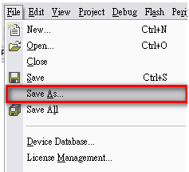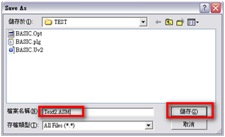

程式編輯好後，需要透過ISP來燒錄進單晶片中，故需要在編譯的時候需產生.HEX黨。在Project Workspace點滑鼠右鍵->Options for Target ‘Target 1’中的Option，點選Create Hex Format。

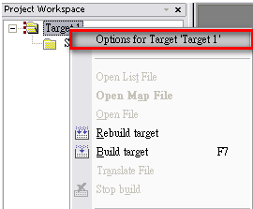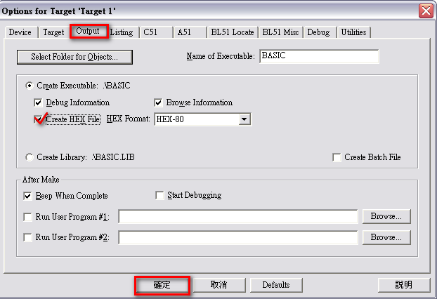

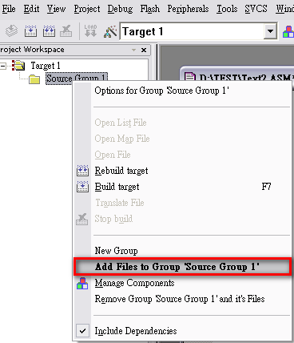再將寫好的程式放進所建立的專案資料夾裡。在Source Group點滑鼠右鍵->Add File to Group ‘Source Group 1’，點選剛剛的檔案(在此為Text.ASM)。

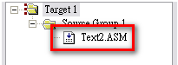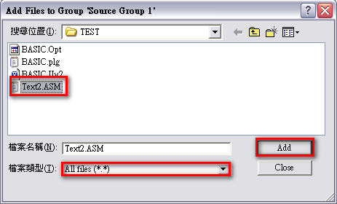

步驟五：編輯/修改程式

完成上面的步驟後，即可在Text2中撰寫程式。

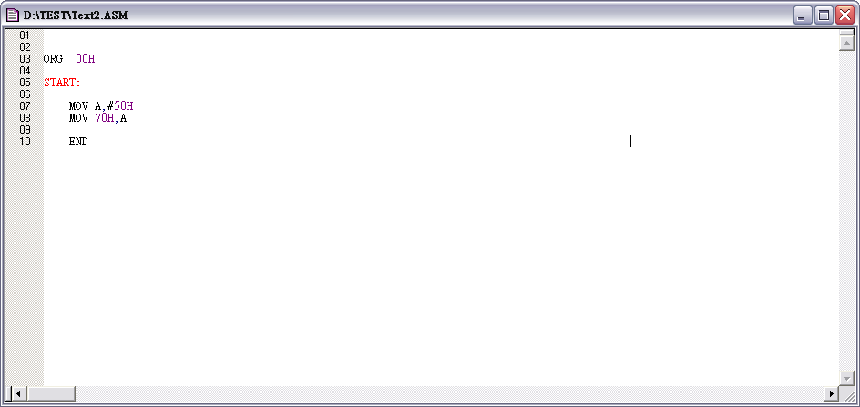

步驟六：除錯與線上模擬

當撰寫完成後，即可點選下圖方框中的按鈕，若沒有任何錯誤，此按鈕會幫程式建立.HEX黨，供使用者燒錄使用。

